**TEXTURA DE LA TIERRA EN LA MANO**

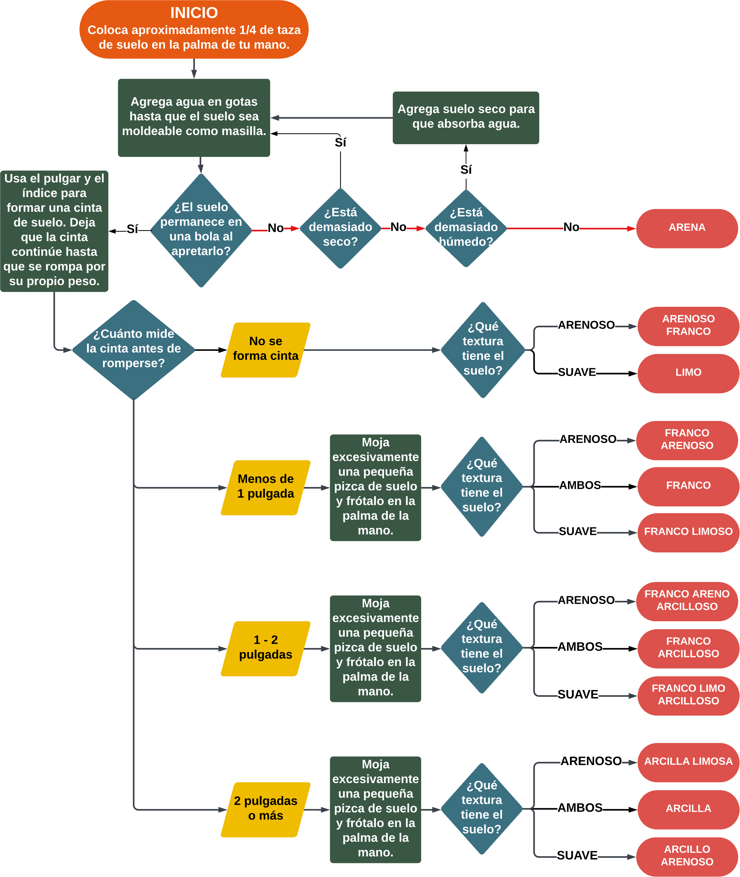



**HOW DOES YOUR GARDEN GROW?**